Inventário das Peças de Cerâmica Produzidas em Viana do Alentejo

Nº. de Inventário: Mi1
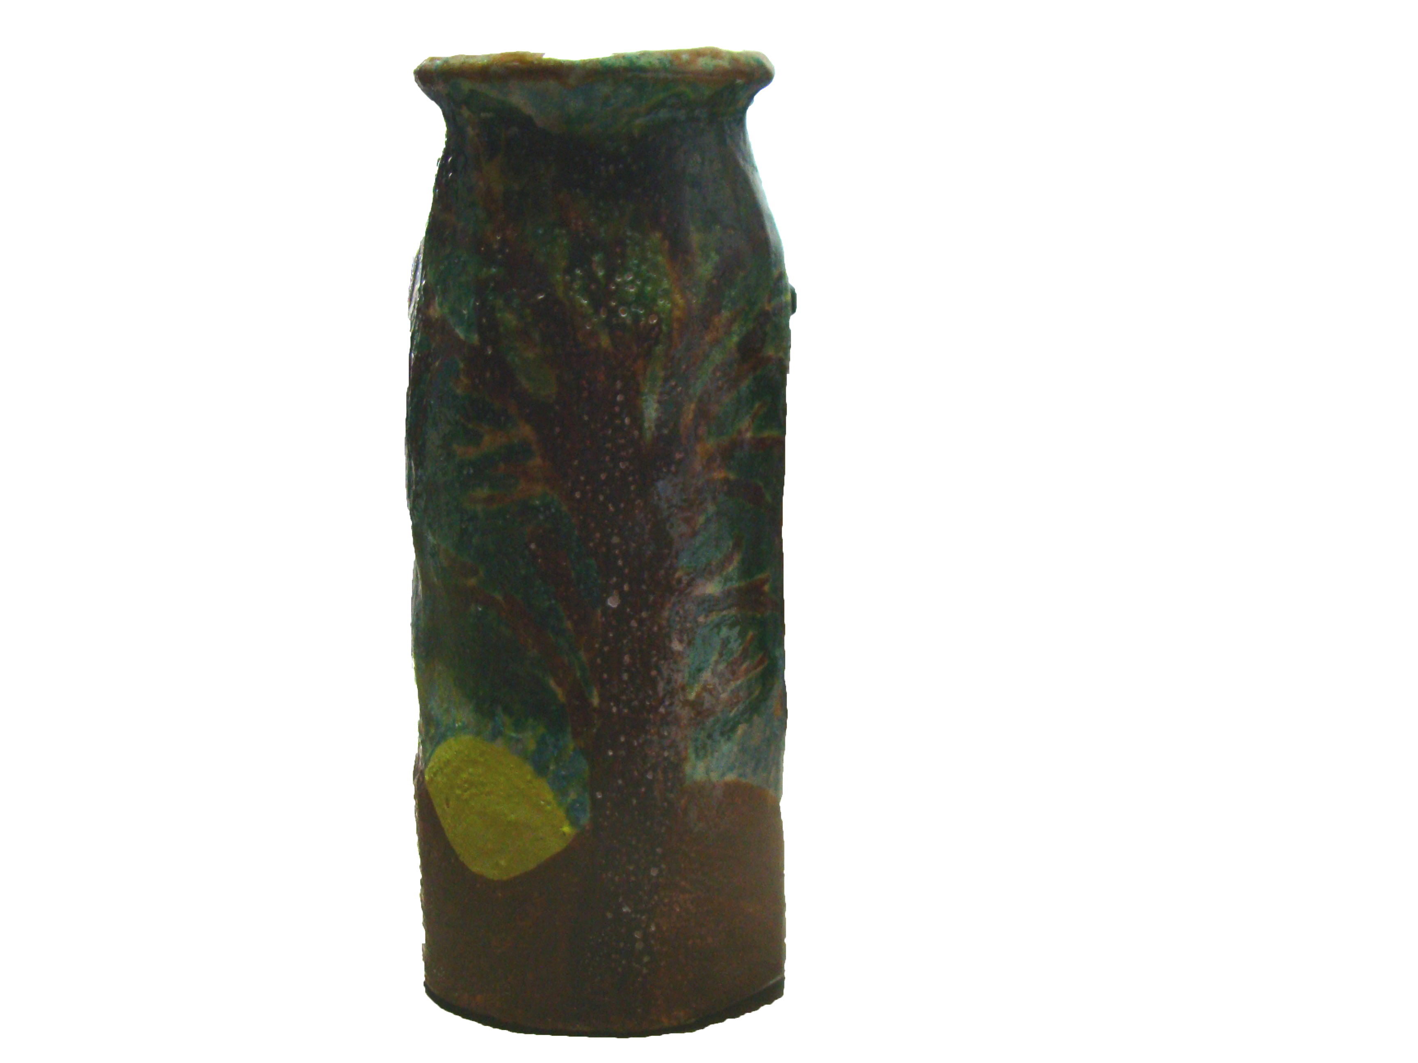
Propriedade: Câmara Municipal de Viana do Alentejo

Oficina/oleiro: Ana Maria

Data:

Proveniência:

Estado de Conservação:

Bom Razoável X Mau

Designação atribuída pelos oleiros: Jarra

Tipo de peça:

Decorativa X Utilitária X Outra

Função da peça:

Utilização Original – Decorativa/ Utilitária

Utilização Atual – Decorativa/ Utilitária

Dimensões:

Largura: Altura: 19 cm Diâmetro:

Decoração da peça:

Motivos decorativos

Sim X Não

Pintura

Sim X Não

Cores Predominantes: Castanho, verde e amarelo.

Descrição

Peça de cerâmica bastante decorada. Em redor de toda a peça esta desenhada e pintada uma árvore. Em perspectiva vê-se o sol.

Observações:
______________________________________________________________________________________________________________________________________________

Preenchido por: Ana Candeias
Data: 4/8/2011

